普通内部类， 静态内部类， 局部内部类，匿名内部类

内部类拥有对外围类的所有元素的访问权。当外围类的对象创建了一个内部类对象，内部类对象必定会秘密的捕获一个 指向外部类对象的引用。在访问外部类的成员时，就用捕获的引用来选择外围类成员。

在拥有外部类对象之前是不可能创建内部类对象的。这是因为内部类对象会暗暗地连接到创建它的外部类对象上。如果创建的是嵌套类（静态内部类），就不需要对外部类对象的引用。

- 内部类就像一个实例成员一样存在于外部类中。
- 内部类可以访问外部类的所有成员就想访问自己的成员一样没有限制。
- 内部类中的this指的是内部类的实例对象本身，如果要用外部类的实例对象就可以用类名.this的方式获得。
- 内部类对象中不能有静态成员，原因很简单，内部类的实例对象是外部类实例对象的一个成员。
为什么内部类对象中不能有静态成员
非static的内部类，在外部类加载的时候，并不会加载它，所以它里面不能有静态变量或者静态方法。
1、static类型的属性和方法，在类加载的时候就会存在于内存中。
2、要使用某个类的static属性或者方法，那么这个类必须要加载到jvm中。
基于以上两点，可以看出，如果一个非static的内部类如果具有static的属性或者方法，那么就会出现一种情况：内部类未加载，但是却试图在内存中创建static的属性和方法，这当然是错误的。原因：类还不存在，但却希望操作它的属性和方法

内部类的创建方法：
- 在外部类的内部，可以用 Inner inner = new Inner(); 方法直接创建
- 在外部类外部，必须先创建外部类实例，然后再创建内部类实例，除了上面 Inner inner = new Outer().new Inner()的写法以外，还有 Outer outer = new Outer(); Inner inner = outer.new Inner();的写法

局部内部类

- 局部内部类的地位和方法内的局部变量的位置类似，因此不能修饰局部变量的修饰符也不能修饰局部内部类，譬如public、private、protected、static、transient等
- 局部内部类只能在声明的方法内是可见的，因此定义局部内部类之后，想用的话就要在方法内直接实例化，记住这里顺序不能反了，一定是要先声明后使用，否则编译器会说找不到。
- 局部内部类不能访问定义它的方法内的局部变量，除非这个变量被定义为final
Java内部类引用外部类中的局部变量为何必须是final
是生命周期的原因，因为方法内定义的变量是局部变量，离开该方法，变量就失去了作用，也就会自动被消除，而内部类却不会离开它所在方法就失去作用，它有更广的生命周期

若定义为final，则java编译器则会在内部类TimerPrint内生成一个外部变量的拷贝，而且可以既可以保证内部类可以引用外部属性，又能保证值的唯一性。

匿名内部类

匿名内部类可以是某个类的继承子类也可以是某个接口（抽象类）的实现类
匿名内部类用 new ClassName(){ … } 的方式把声明类的过程和创建类的实例的过程合二为一

静态内部类：
以在静态内部类中只可以访问外部类的静态变量和静态方法

与一般内部类不同，在静态代码中不能够使用this操作，所以在静态内部类中只可以访问外部类的静态变量和静态方法。使用静态a内部类的目的和使用内部类相同。

如果一个内部类不依赖于其外部类的实例变量，或与实例变量无关，则选择应用静态内部类。

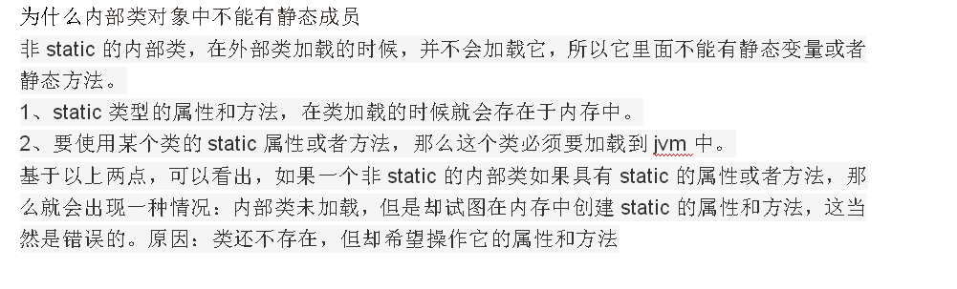
import InitClass.Person.Home;

public class Person {

static class Home {
Home() {
}

void A() {
System.out.println("这是静态内部类的实例方法");
}

static void B() {
System.out.println("这是静态内部类的类方法");
}
}
}

class Output {
public static void main(String[] args) {

Home h = new Home();
h.A();
h.B();
Person.Home.B();
}
}

OuterClass.StaticInnerClass.innerMethod(); //静态内部类调用其静态方法

